Thème 2 : Enjeux contemporains de la planète
Niveau : 1°spé-SVT

Durée envisagée : 3 à 4 jours (à raison de 1 TD par jour)
Écrire le titre du chapitre, puis le titre du paragraphe, ensuite rédiger votre réponse.

Vidéo d’accroche avant de commencer :
VOYAGE AU PAYS DES MICROBES
Vidéo https://www.youtube.com/watch?v=jU7gYF5txc0
Les Mardis de l'Espace des sciences avec Marc-André Selosse, Professeur au Muséum national d’Histoire naturelle et président de la Société botanique de France. Les microbes sont partout, tissant des relations vitales avec les plus gros organismes. Les plantes ne peuvent exister sans les bactéries ; les animaux (à commencer par nous-mêmes) ne seraient pas ce qu’ils sont sans les microbes qui les colonisent. Ainsi, les écosystèmes ne sont « jamais seuls ».

Interrogez-vous sur les manières dont les sociétés humaines affectent le fonctionnement de ces écosystèmes et sur la durabilité des services qu’ils nous rendent.

CHAPITRE 2 L’HUMANITE ET LES ECOSYSTEMES

Rappels des connaissances :

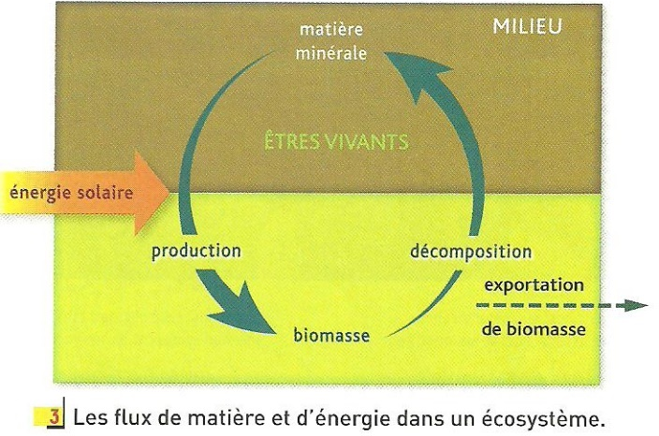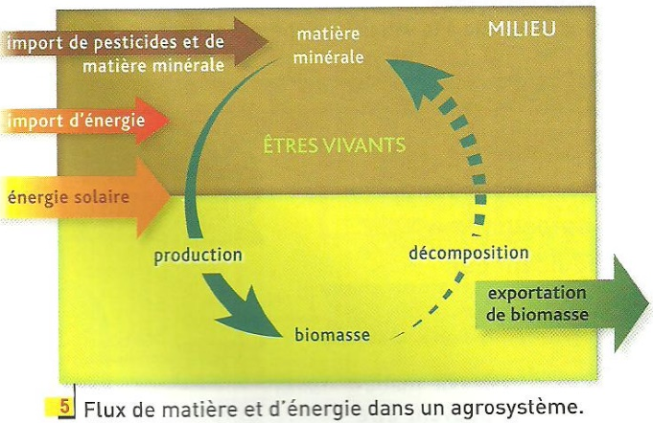

Introduction :
Les écosystèmes tropicaux, forts de leur biodiversité et de leurs fonctions écologiques, assurent des services écosystémiques indispensables au bien-être humain.

Problématiques :
- Quels sont les impacts de l'être humain sur le fonctionnement des écosystèmes ?
- Quels sont les bénéfices qu'il en retire ?

Pour se nourrir, se loger et se procurer les ressources énergétiques ou matérielles dont ils ont besoin, les humains altèrent, voire détruisent, les écosystèmes.
Question :
Quelles peuvent être les conséquences de la modification d'un écosystème par les humains ?

I- LES ACTIONS HUMAINES SUR LES ECOSYSTEMES :

TD1 La dégradation des écosystèmes par les humains

Vous prendrez l'exemple de la destruction des forêts tropicales et des savanes guyanaises. Vous donnerez les principales causes de la déforestation et vous présenterez ses conséquences à l'échelle locale et à l'échelle globale. Préciser l’impact de l’introduction d’une nouvelle espèce dans un écosystème.

Capacités :
- Inscrire l’espèce humaine dans la représentation construite du réseau d’interactions.
- Prendre conscience de notre interdépendance avec le monde vivant qui nous entoure. Comprendre que la plupart des forêts actuelles (et autres écosystèmes) reflètent aussi un projet d’aménagement.
- Recueillir et analyser des données avant, pendant et après la perturbation d’un écosystème (incendie, destruction, etc.).

Compétences :
- Pratiques des démarches (Saisir, interpréter des résultats et en tirer des conclusions)
- Utiliser des outils et mobiliser des méthodes pour apprendre (Recenser, extraire, organiser et exploiter des informations à partir de documents)
- Pratiquer des langages (Conduire une recherche d’informations sur internet en lien avec une question ou un problème scientifique)
- Pratiquer des langages (Communiquer en argumentant)

Supports :
Belin P.220-221
Belin P.222-223
Belin P.224-225

Ressource vidéo :

- HORS-SERIE #01 - LES SAVANES DE GUYANE (PROJET LIFE BIODIV'OM)
Vidéo 2 : https://www.youtube.com/watch?v=4uV1e_kVnm0&feature=emb_logo
Vidéo réalisée dans cadre du programme européen LIFE BIODIV’OM. Ce projet a pour but de protéger la biodiversité sur 5 territoires d’Outre-mer. En Guyane, le GEPOG, la LPO et les partenaires locaux assurent la préservation des savanes sèches, habitat rare abritant de nombreuses espèces menacées

Ressources documentaires possible : (Source belin 1°spé SVT 2019)

Document 1 L’abattis brûlis itinérant

L’abattis brûlis itinérant est la pratique dominante dans le sud guyanais. Bien que le mot « abattis » désigne en Guyane la parcelle cultivée, le « champ », il s’agit tout simplement d’un des modèles relevant de l’Agriculture Itinérante sur Brûlis (AIB, expression consacrée reconnue dans le monde de la recherche et la FAO).
Le modèle varie légèrement d’une communauté à l’autre (Wayana, Wayãpi, Teko, Businengé), mais les principes fondamentaux restent les mêmes, tous issus des techniques amérindiennes perpétuées depuis des millénaires en Amazonie :
- La forêt est coupée en général sur 0.5 à 1ha, puis les arbres une fois secs sont brûlés.
- Les différentes variétés sont plantées.
- Après une ou deux années de récolte (trois ans chez les Wayana), la parcelle est abandonnée à la recrue forestière.
Ce modèle est intensément associé aux autres activités de subsistance (chasse, pêche, cueillette) et implique donc une connaissance fine du milieu et une bonne maitrise de son fonctionnement (nature du sol, nature du couvert végétal, possibilité de chasse, choix des espèces cultivées et des associations etc.) et de sa dynamique. L’abattis est à la base de l’équilibre alimentaire de ces sociétés.
Selon les communautés, la durée de jachère est plus ou moins importante, ainsi que la diversité des cultivars. Le manioc reste cependant l’élément principal de l’abattis dans l’ensemble des communautés de Guyane.
Notons en particulier que chez les Businengé, la culture est sensiblement différente du fait de l’exploitation de certaines plantes spécifiques (riz, arachide etc.).
L’agriculture itinérante sur brûlis, pratiquée depuis des millénaires en Amazonie et ailleurs dans le monde, a suscité de nombreuses interrogations quant à ses performances. Aujourd’hui encore, on lui reconnait les qualités suivantes :
- Système autonome : apport de nutriments par le brûlis, préservation des parasites et des adventices du fait des choix des associations de plantes.
- Régénération et renouvellement des écosystèmes dans les années suivant l’abandon de la parcelle et la reprise de la végétation.
- Sécurité alimentaire : en particulier grâce à la forte productivité du manioc, sa bonne résistance au milieu naturel et les capacités de stockage naturel.
Article : http://www.parc-amazonien-guyane.fr/fr/des-connaissances/une-terre-en-mutation/les-systemes-agraires-du-sud/labattis-brulis-itinerant

Vidéo : https://www.youtube.com/watch?time_continue=143&v=0duFOEb-jk8&feature=emb_logo

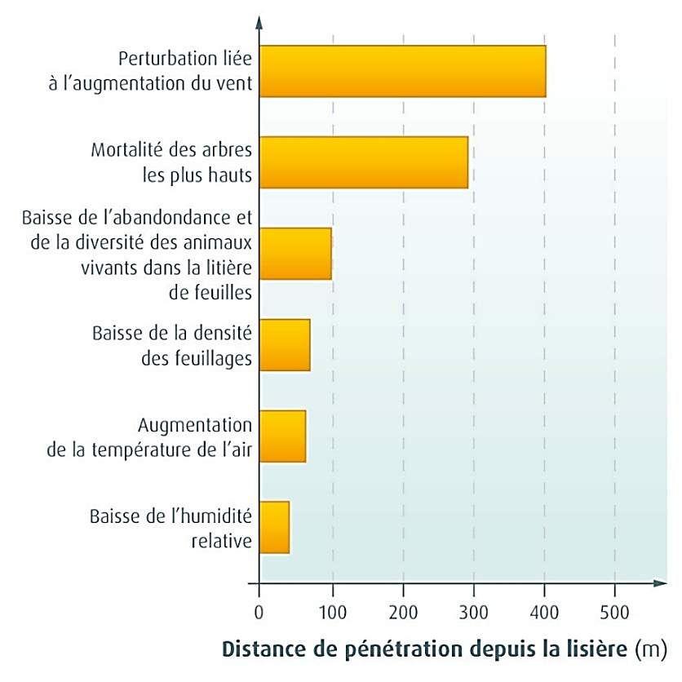
Document 2
Effet de lisière dans la forêt amazonienne.
La déforestation a une influence sur les parcelles voisines même si celles-ci gardent leurs arbres. C'est ce qu'on appelle l'effet de lisière. (Source belin 1°spé SVT 2019)

Document 3 Vue aérienne d'un ipé en fleurs en forêt amazonienne.

L'ipé est un arbre dominant la forêt amazonienne (40 mètres de haut). Il est particulièrement recherché pour les meubles extérieurs car très résistant aux intempéries (exemple la véranda en ipé). Vendu très cher, il suscite des abattages et une commercialisation principalement illégale.

(Source belin 1°spé SVT 2019)

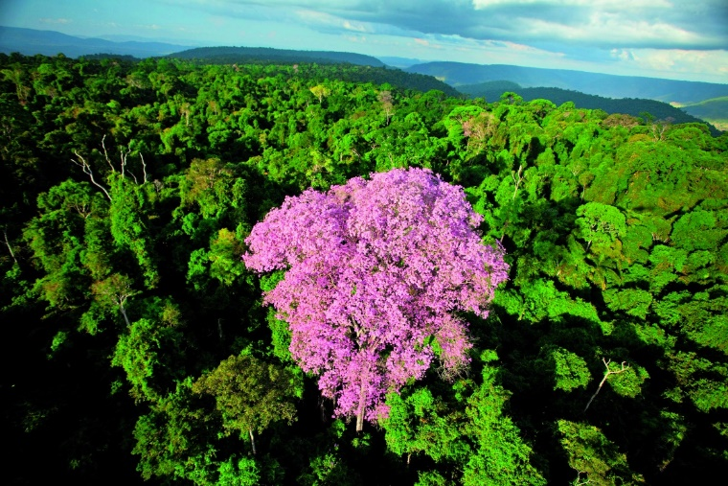

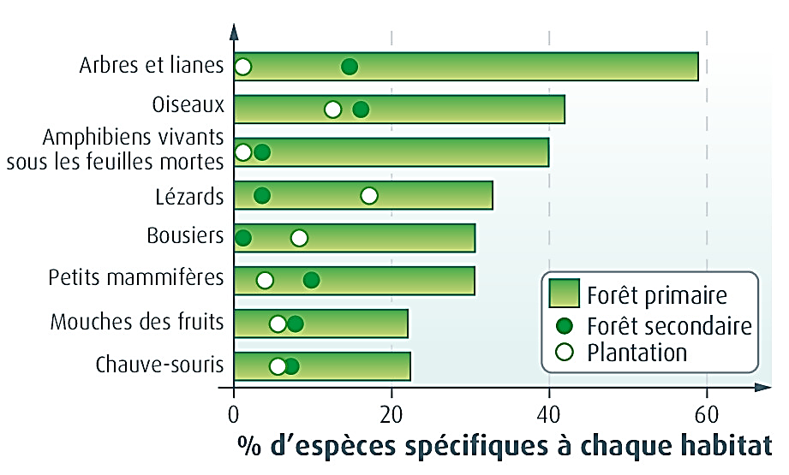
Document 4 Nombre d'espèces spécifiques de différents types de forêts tropicales.

Une espèce est spécifique si on ne la trouve que dans un type de forêt donnée.
(Source belin 1°spé SVT 2019)

Document 5 Effets de l’exploitation forestière sur la diversité des oiseaux et des papillons en Indonésie et Malaisie.

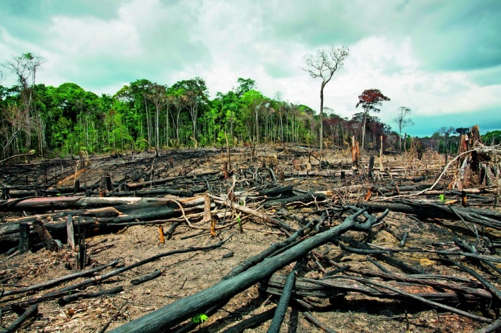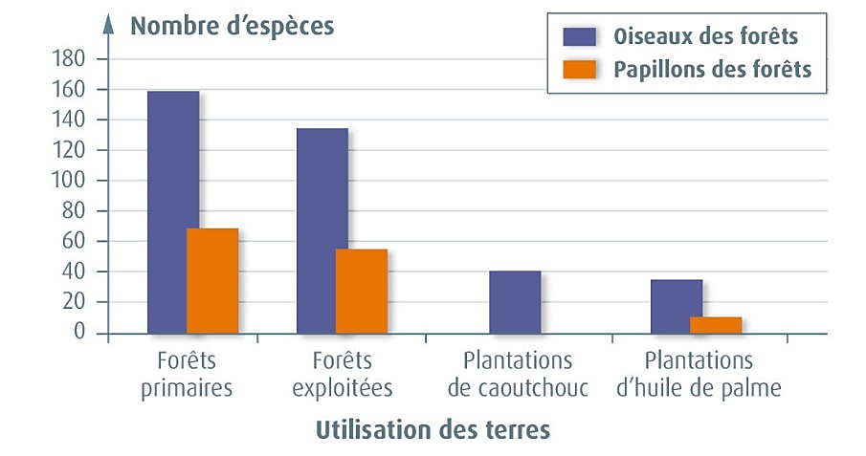

L'exploitation forestière peut se faire à partir de plantations ou de forêts jamais modifiées par les humains (forêt primaire). Dans ce dernier cas, seulement quelques arbres intéressants commercialement peuvent être abattus (coupe sélective) ou bien l'ensemble de la forêt (coupe à blanc). On peut alors utiliser les surfaces dégagées pour d'autres activités notamment agricoles. Les forêts modifiées par l'activité humaine sont dites secondaires. (Source belin 1°spé SVT 2019)

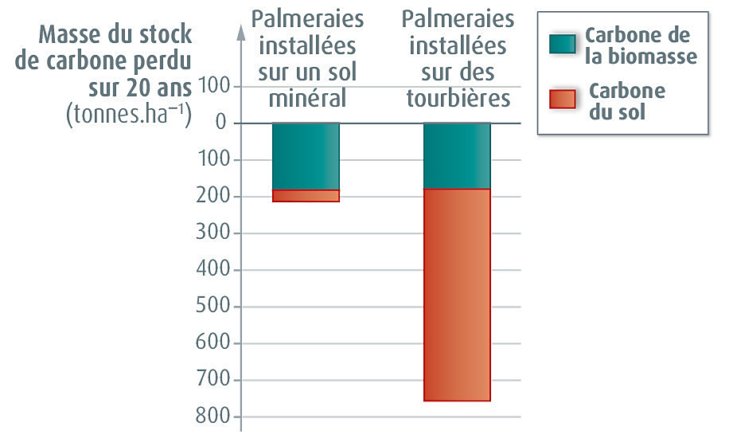
Document 6 Effet de la conversion d'une forêt en palmeraie à huile sur le stockage du carbone.

Les arbres d'une forêt et le sol de celle-ci contiennent de grandes quantités de carbone qui sont libérées dans l'atmosphère sous forme de CO₂ lors de l'exploitation forestière. La déforestation contribuerait à 15 % des émissions mondiales de gaz à effet de serre.
(Source belin 1°spé SVT 2019)

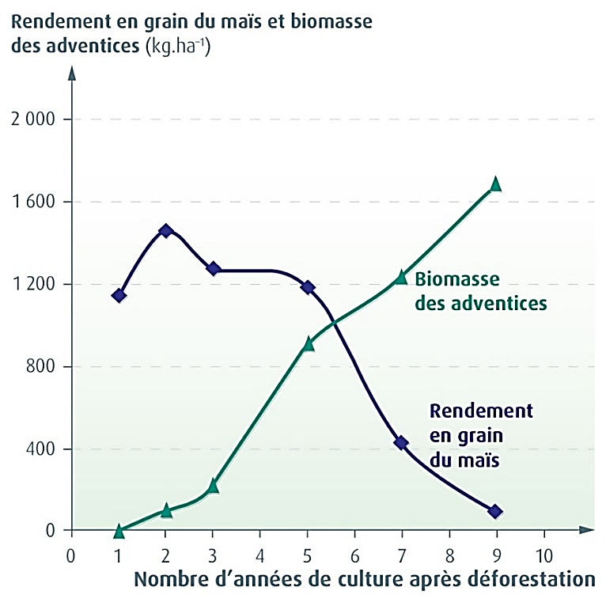
Document 7 Rendements agricoles en maïs après déforestation à Madagascar.

La biomasse de maïs récoltée par hectare et par an est comparée à la biomasse des adventices (plantes indésirables) se développant sur les mêmes parcelles.
(Source belin 1°spé SVT 2019)

Les écosystèmes assurent de nombreuses fonctions utiles pour les êtres humains. Ces fonctions sont qualifiées de services écosystémiques.

Question : Quelle est l'importance des services écosystémiques pour les humains ?

II- LES SERVICES ECOSYSTEMIQUES :

TD 2 La diversité des services écosystémiques
À l'aide des documents et de vos connaissances, présentez des exemples précis de services de régulation, de services culturels, de services d'approvisionnement et de services d'auto-entretien.
Capacités :
- Recenser, extraire et organiser des informations, notamment historiques et de terrain, pour identifier les impacts des activités humaines sur les écosystèmes.
- Mettre en oeuvre une démarche de projet (recherche documentaire, récolte et traitement de données, etc.) pour faire appréhender les services écosystémiques (ses acteurs et ses mécanismes) et proposer des solutions de gestion durable des écosystèmes.
- Connaître les débats existant autour de la monétarisation des services écosystémiques.

Compétences :
- Pratiques des démarches (Saisir, interpréter des résultats et en tirer des conclusions)
- Utiliser des outils et mobiliser des méthodes pour apprendre (Recenser, extraire, organiser et exploiter des informations à partir de documents)
- Pratiquer des langages (Conduire une recherche d’informations sur internet en lien avec une question ou un problème scientifique)
- Pratiquer des langages (Communiquer en argumentant)

Support : livre belin
Document 1 Bourdon visitant une fleur de fraisier.

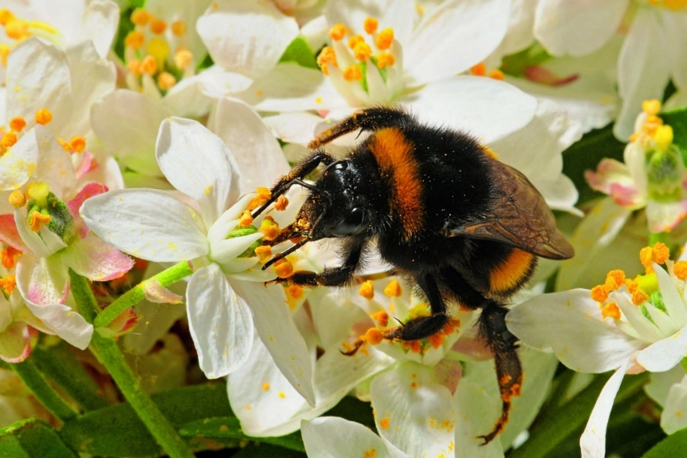
Le bourdon, comme les autres insectes sauvages (abeilles solitaires, syrphes, etc.) qui pollinisent les fleurs sont des pollinisateurs sauvages, contrairement aux abeilles domestiques, élevées par les humains. La valeur du service rendu aux humains par la pollinisation des fleurs a été évaluée pour les États-Unis : 12 à 16 milliards de dollars par an pour les abeilles domestiques ; 3 milliards de dollars par an pour les pollinisateurs sauvages.

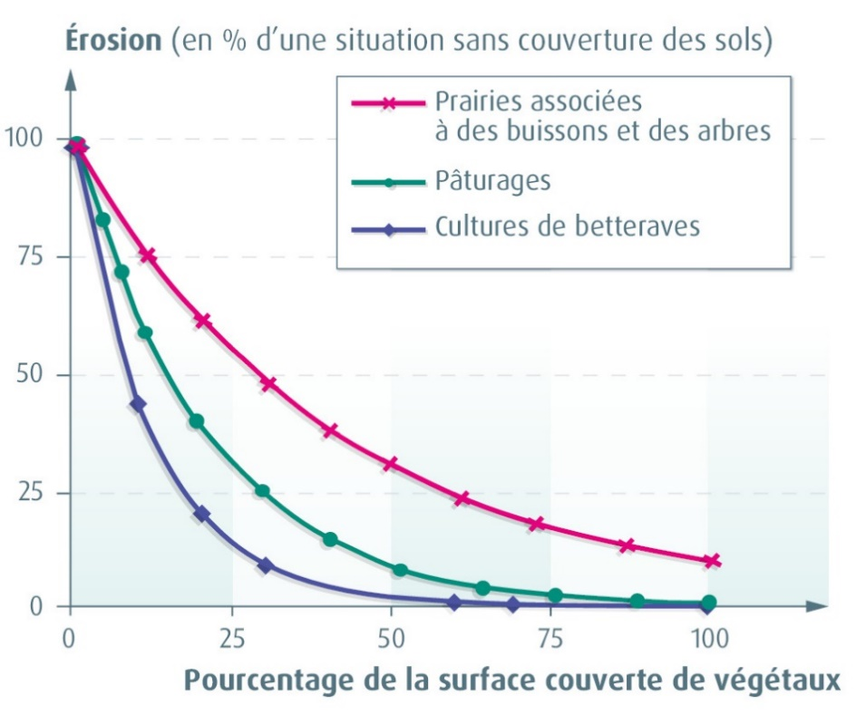
Document 2 Relations entre la couverture des sols par la végétation et leur érosion.

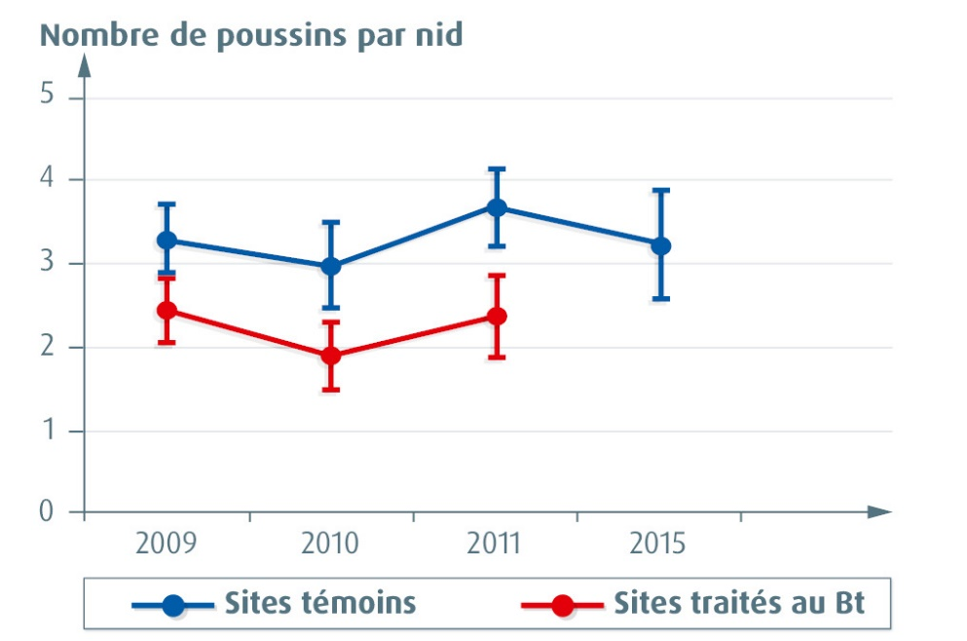
Document 3 Effets de la bactérie Bt sur le succès reproducteur des hirondelles.
Cette bactérie est un insecticide biologique utilisé contre les moustiques en Camargue depuis 2006. L'hirondelle est un prédateur naturel des moustiques.

Document 4 Un bousier en pleine action.

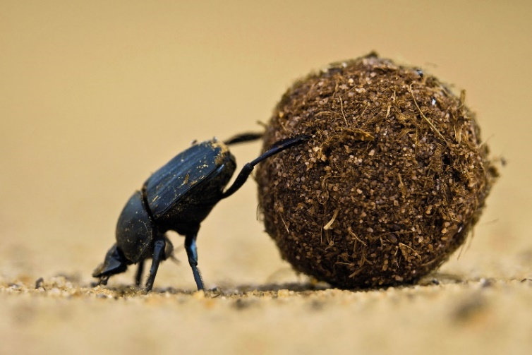
Dans la plupart des régions du monde, les bousiers (insectes) dégradent les excréments des mammifères sauvages ou domestiques. En Australie, les bousiers n'avaient pas de goût particulier pour les bouses des bovins, introduits sur place au xix^{e} siècle. Leurs bouses ont ainsi stagné, favorisant la transmission de parasites et réduisant la surface pâturable. C'est l'introduction de bousiers issus d'Afrique, en 1967, qui a permis l'élimination des bouses. Aux États-Unis, le service d'enfouissement des bouses a été évalué à 380 millions de dollars par an.

Document 5 Exemples d'utilisation médicale de substances découvertes à partir de plantes, d'animaux, de champignons.
La majorité des molécules pharmaceutiques utilisées aujourd'hui dérive de découvertes d'abord réalisées sur des espèces sauvages.

Nom de la molécule | Organisme d'origine | Date de découverte
Aspirine (anti-inflammatoire) | Saule et reine des prés (plantes) | 1829
Pénicilline (antibiotique) | Penicillium (champignon moisissure) | 1928
Morphine (antalgique) | Pavot somnifère (plante) | 1804
Taxol (anticancéreux) | If de l'ouest (plante) | 1962
Cortistatine (anticancéreux, anti VIH) | Éponge marine (animal) | 2006

Document 6 Les liens entre santé et biodiversité (extrait d'un rapport du conseil général de l'environnement et du développement durable, avril 2013).
« La proximité d'arbres et d'herbes visibles depuis les logements semble avoir des effets positifs sur la capacité des habitants à faire face aux défis de la vie et à minorer l'agressivité à l'intérieur de la famille en réduisant la fatigue mentale. Il a ainsi été rapporté que les 7-12 ans ayant des problèmes de défaut d'attention se concentraient mieux qu'à l'habitude après des activités dans un environnement vert. […] De même, une étude a montré, dans le cas d'enfants de familles nordaméricaines à bas niveau de revenu, qu'en cas de déménagement, ce n'était pas la meilleure qualité du logement, mais l'amélioration au regard des vues sur la nature qui avait le plus d'effet positif sur la capacité d'attention. […] Cependant la quantification objective des effets bénéfiques positifs d'une infrastructure verte sur la santé reste à faire. »

Document 7 Une classification des services écosystémiques.
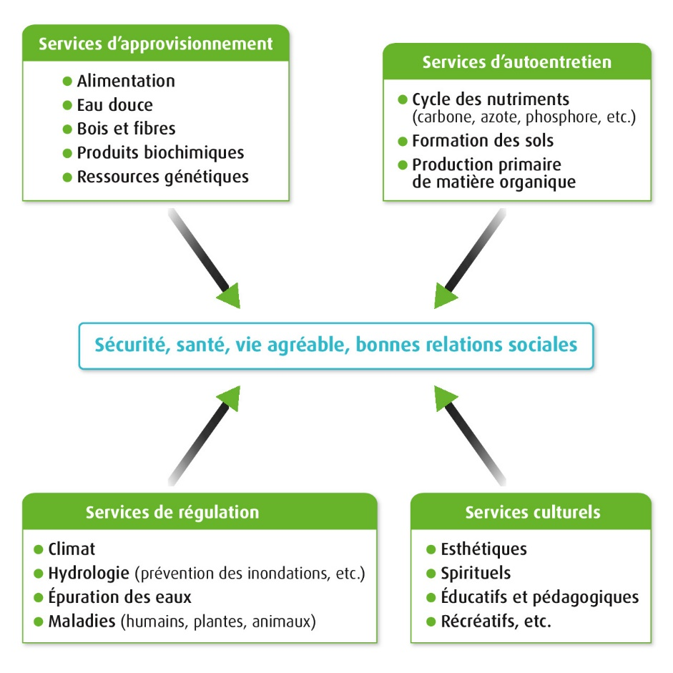

Pour approfondir :

Pour ou contre la monétarisation des services écosystémiques ?
Monétariser un service écosystémique consiste à lui donner une valeur financière.
POUR | CONTRE
► Permet d'argumenter auprès des décideurs politiques et économiques non familiers avec ces questions.  ► Permet de hiérarchiser les investissements dans la protection de l'environnement.  ► Permet d'imaginer de faire payer les responsables de la destruction environnementale. | ► Certaines valeurs des écosystèmes ne sont pas possibles à évaluer de façon rigoureuse.  ► La difficulté d'évaluation des valeurs des services rend l'argumentation qui s'appuie dessus fragile.  ► La protection privilégiant les écosystèmes dont la valeur est connue, il y a un risque de négliger les écosystèmes non évalués.

Vous répondrez à la question posée sous la forme d'un texte ou d’un tableau en choisissant un service écosystémique. Tu pourras trouver des exemples sur le lien suivant :
http://www.fao.org/ecosystem-services-biodiversity/fr/
Exemple de sujet : Doit-on monétariser l’eau de pluie ?
Situation d’appel :
Quand la nature sauve la nature - FUTUREMAG - ARTE 21 juin 2014

Vidéo : https://www.youtube.com/watch?v=HVuoGiazD3o
Comment redonner vie à des endroits ravagés par la pollution ? Lombrics, fourmis, ou micro-organismes jouent un rôle essentiel dans la fertilité du sol et donc la végétalisation. Utiliser la nature pour réparer les dégâts de l'homme sur l'environnement pourraient s'avérer une véritable solution, c'est l'ingénierie écologique. Les fourmis notamment sont en fait de véritables ingénieurs écologiques et peuvent restaurer des sols à l'agonie. Direction la plaine du Crau, à quelques kilomètres d'Arles dans le Sud de la France, où grâce à elles, des écosystèmes entiers peuvent être régénérés.

La bonne connaissance du fonctionnement des écosystèmes est l'objet d'une science : l'écologie. L'ingénierie écologique consiste à mettre en pratique ces connaissances au service de la préservation ou la restauration des écosystèmes.

Question : Comment l'ingénierie écologique permet-elle de préserver ou de restaurer un écosystème ?

III- LA GESTION DES ECOSYSTEMES :

TD3 Au service de la préservation ou la restauration des écosystèmes.

- Décrire l’effet de l’optimisation des différentes techniques présentées.
- Justifier l’intérêt climatique de l’agroforesterie.

Capacités :
- Comprendre l’importance de la démarche scientifique dans une gestion éclairée et modulable des écosystèmes afin de profiter durablement des services écosystémiques.
- Prendre conscience de la responsabilité humaine et du débat sociétal face à l’environnement et au monde vivant.

Compétences :
- Pratiques des démarches (Saisir, interpréter des résultats et en tirer des conclusions)
- Utiliser des outils et mobiliser des méthodes pour apprendre (Recenser, extraire, organiser et exploiter des informations à partir de documents)
- Pratiquer des langages (Conduire une recherche d’informations sur internet en lien avec une question ou un problème scientifique)
- Pratiquer des langages (Communiquer en argumentant)

Support possible Belin P.228-229

- Vidéo 1 sur la permaculture :
Environs - Permaculture : une agriculture réfléchie
https://youtu.be/gbztoZ5rcLM

Créée dans les années 70 en Australie, la permaculture est un système agricole inspiré du fonctionnement harmonieux et durable de la nature contrairement à l'agriculture conventionnelle qui artificialise les écosystèmes et a recours aux intrants chimiques. En permaculture l'homme reproduit les écosystèmes naturels, économes en travail et en énergie. Chaque plante est choisie en fonction de son interaction avec les autres.

- Vidéo 2. En Guyane, un paysan prône l'agroforesterie, un modèle agricole écologique et innovant

https://www.youtube.com/watch?v=6pOaVlhemz0
Article: https://www.francetvinfo.fr/meteo/climat/video-en-guyane-un-paysan-prone-l-agroforesterie-un-modele-agricole-ecologique-et-innovant_3136735.html
Allier des techniques agricoles modernes et des savoirs ancestraux amérindiens. C'est ce que fait Franck Nénesse, un paysan en Amazonie guyanaise. Brut l'a rencontré. "Le paysan ne doit pas exploiter le sol mais doit travailler avec le sol." Plus qu'un simple souhait, ces mots constituent une règle d'or pour le paysan Franck Nénesse. Ce dernier a choisi un modèle agricole écologique et innovant : l'agroforesterie. Le concept est d'associer des arbres et des plantes pour optimiser la productivité. Cette approche augmente la capacité d'un milieu à absorber et conserver du carbone, ce pourquoi elle prend un intérêt supplémentaire dans le cadre de la lutte contre le changement climatique. Par ailleurs, certaines plantes sauvages comme le bois canon vont apporter du phosphore et du phosphate. Aussi, des arbres, comme l'aeweko (l’arbre au pois sucré), peuvent fixer l'azote de l'air, la restituer au sol et ainsi permettre aux plantes de se développer. Grâce à l'agroforesterie, Franck Nénesse n'utilise plus de compléments phytosanitaires. "Il y a une sorte de coopération entre les végétaux", explique-t-il.
« C’est quand même extraordinaire ce que la nature peut apporter, quoi. Extraordinaire. »
Franck Nénesse à Brut.

En Guyane, 80 % des produits vendus sont importés et Franck souhaite revaloriser des produits locaux. Il a ainsi cofondé le Réseau des savoirs de la forêt afin de multiplier ce genre d'initiatives. "C'est quand même extraordinaire ce que la nature peut apporter, quoi. Extraordinaire. Je suis presque ému en disant ça parce qu'on n'est rien par rapport à ça", concède Franck Nénesse.

En plus de ces techniques d'agroforesterie, Franck Nénesse utilise des savoirs ancestraux amérindiens sur son "abattis", une zone "coupée, qui va être transformée en parcelle agricole."

Il sait exactement ce que telle ou telle plante peut apporter. Par exemple, Franck sait qu'à tel endroit de son abattis, le sol est "bourré de charbon". Résultat ? L'avocatier qui s'y trouve a poussé à une vitesse vertigineuse en seulement deux ans. À l'inverse, un sol gorgé de produits chimiques va "devenir tout pâle". "Il n'y a aucun micro-organisme qui y vit", regrette Franck Nénesse.

